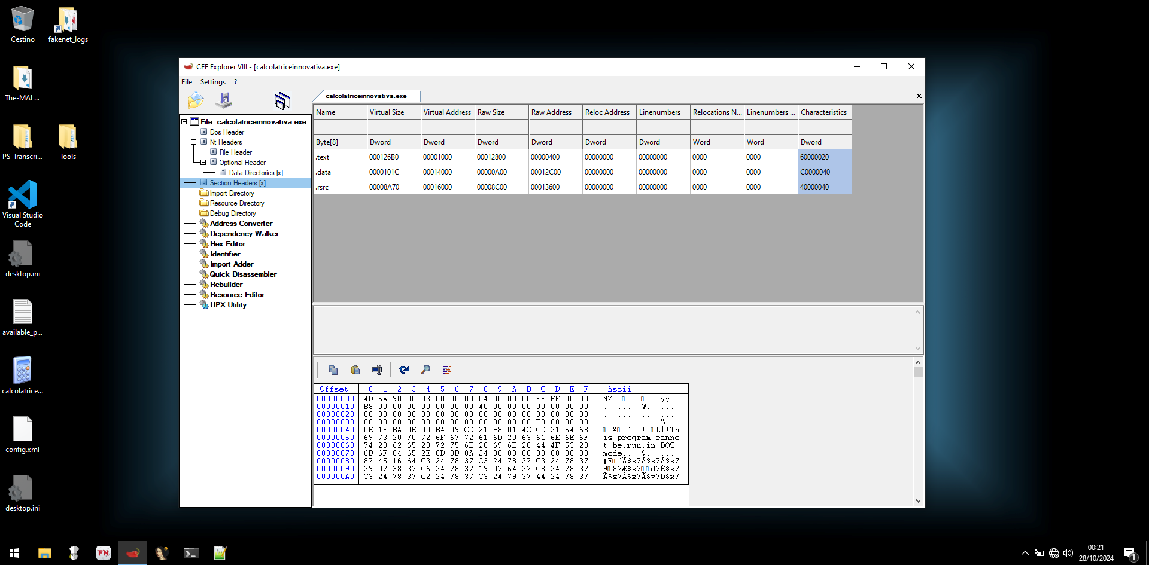
● La sezione .text contiene il codice eseguibile del programma.
● La sezione .data contiene dati inizializzati e globali.
● La sezione .rsrc contiene le risorse del programma come icone, menu, stringhe, ecc.

Facoltativo:
● considerazione finale sul malware in analisi in base alle informazioni raccolte ed elaborate con AI.

Il malware mascherato da "calcolatrice innovativa" è un tipo di applicazione dannosa che sfrutta l'apparenza di un'app calcolatrice per nascondere attività malevole e sottrarsi alla percezione dell'utente e dei software di sicurezza. Questo tipo di malware è diffuso soprattutto su dispositivi Android e viene installato dall'utente pensando di scaricare un'app calcolatrice utile o innovativa.
Ecco alcune delle caratteristiche e tattiche comuni di questo malware:
- Aspetto innocuo : la maggior parte delle app si presenta come una normale calcolatrice, spesso con funzionalità aggiuntive per apparire interessante (ad esempio, calcoli avanzati, calcolatrice scientifica o grafica).
- Autorizzazioni sospette : per funzionare, la calcolatrice chiede spesso autorizzazioni non necessarie come l'accesso a contatti, SMS, foto, posizione GPS, microfono e videocamera. Queste autorizzazioni consentono al malware di raccogliere dati personali dell'utente e monitorare le sue attività.
- Funzioni: nascoste dietro l'interfaccia dell'app calcolatrice, il malware esegue attività nascoste come:
  - Keylogging : registrazione dei tasti premuti per sottrarre password e credenziali bancarie.
  - Raccolta dati personali : come contatti, cronologia delle chiamate, messaggi e posizione.
  - Intercettazione dei messaggi SMS : per sottrarre codici di autenticazione a due fattori.
  - Accesso a pagine di phishing : reindirizzare l'utente a pagine web per rubare ulteriori dati.
- Tecniche di elusione : alcuni malware disattivano l'icona della calcolatrice subito dopo l'installazione o la nascondono in una cartella, rendendo difficile la loro individuazione e disinstallazione.
- Esecuzione automatica : il malware spesso si avvia automaticamente all'accensione del dispositivo o appena riceve determinate condizioni, come la connessione a internet, senza che l'utente debba aprire la calcolatrice.
- Accesso alle risorse di sistema : in alcuni casi, il malware può sfruttare la vulnerabilità del sistema per ottenere privilegi avanzati (escalation di privilegi) e ottenere così un controllo completo del dispositivo.

Come difendersi
- Controllare le autorizzazioni : Se un'app calcolatrice richiede troppe autorizzazioni, è meglio evitarla.
- Scaricare app da fonti affidabili : Preferire sempre app verificate e recensite su store ufficiali come Google Play o Apple App Store.
- Usa un antivirus mobile : un buon antivirus può rilevare e bloccare app dannose.
- Aggiornare il dispositivo : Gli aggiornamenti di sistema spesso risolvono le potenzialità sfruttate da questo tipo di malware.
Questo tipo di malware sfrutta la fiducia degli utenti nelle app apparentemente innocue per infettare i dispositivi, quindi una buona dose di attenzione è la migliore difesa.

